Тема 7: Расширенный анализ требований. Моделирование.

1) Цели моделирования.
Вербальные описания вариантов использования системы, рассмотренные ранее, являются стандартом для формулировки соглашения между Заказчиком и Исполнителем.
Чтобы облегчить процесс формулировки и понимания требований для Заказчика, существует ряд приемов.
1) требования можно формулировать на разных уровнях абстракции.
2) применение визуальных средств описания требований (моделирования).
Имеются три рекомендации по целям моделирования:
1) анализ требований призван изучать взаимодействия автоматизированной информационной системы и ее среды, т.е. пользователей, сетевых и системных компонент, находящихся вне системы.
2) анализ требований должен находить ответ на то, ЧТО делает система, абстрагируясь от деталей реализации, т.е. того, КАК она это делает.
3) анализ требований должен позволять добиваться целевой функции: снижения рисков непонимания между Исполнителем и Заказчиком и размытия границ.

BpWin, AiRis

2) Модели UML, поясняющие функциональность системы
Рассмотрим пример различных типов отношений.

2.1) Диаграмма вариантов использования
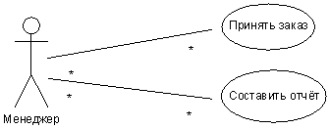
Рис. 9.1. Отношения ассоциации

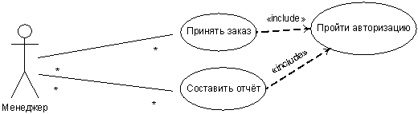
Рис. 9.2. Отношения включения
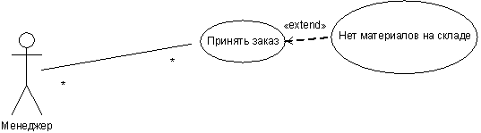
Рис. 9.3. Отношение расширения

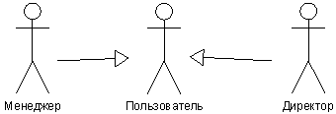

Рис. 9.4. Отношение обобщения

2.2) Диаграмма действий
Если диаграмма вариантов использования дает "вид сверху" на функциональность системы, диаграмма действий UML, напротив, позволяет подробно иллюстрировать отдельный вариант использования и его сценарии.

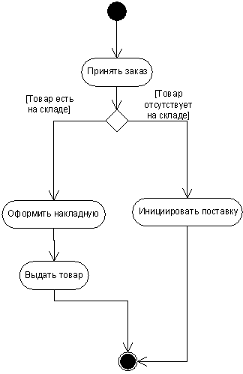
Рис. 9.5.
Диаграмма действий позволяет проиллюстрировать вариант использования с требуемой степенью подробности.
2.3) Диаграмма состояний
В общем случае диаграмма состояний описывает, как система себя ведет в более, чем одном варианте использования.
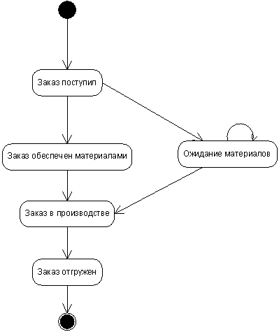
Рис. 9.6.

Переход системы из состояния в состояние осуществляется при наступлении событий. При этом говорится, что переход срабатывает.

3) Диаграммы UML, поясняющие внутреннее устройство системы

3.1) Диаграмма классов
Для создания диаграммы классов необходимо:
- Осуществить поиск классов (ключевых компонент проблемной области).
- Для каждого найденного класса определить его имя, основные атрибуты, операции и (или) ответственности.
- Исследовать отношения найденных классов.

